Отчёт по лабораторной работе №12

Дисциплина: Администрирование локальных сетей

Исаев Булат Абубакарович НПИбд-01-22

Содержание

# 1 Цель работы

Приобретение практических навыков по настройке доступа локальной сети к внешней сети посредством NAT.

# 2 Выполнение лабораторной работы

Откроем проект с названием lab_PT-11.pkt и сохраним под названием lab_PT-12.pkt. После чего откроем его для дальнейшего редактирования (рис. 1)

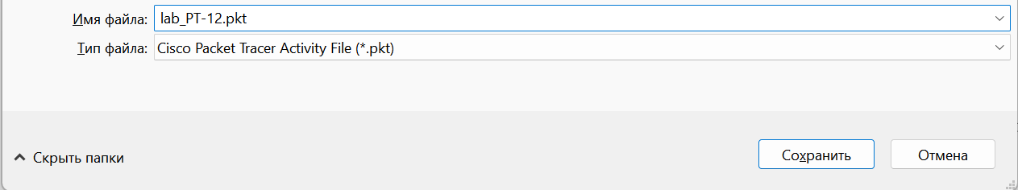

Рис. 1: Открытие проекта lab_PT-12.pkt.

Для начала сделаем первоначальную настройку маршрутизатора provider-baisaev-gw-1 и коммутатора provider-baisaev-sw-1 провайдера (зададим имя, настроим доступ по паролю и т.п.) (рис. 2), (рис. 3)

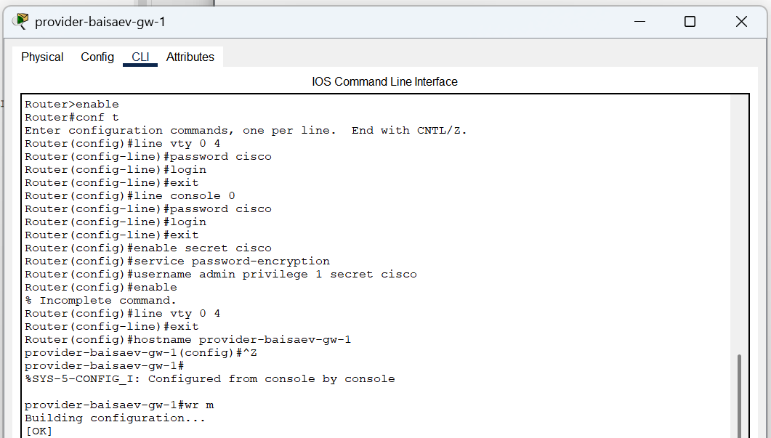

Рис. 2: Первоначальная настройка маршрутизатора provider-baisaev-gw-1 (присвоение имени, настройка доступа по паролю и др.).

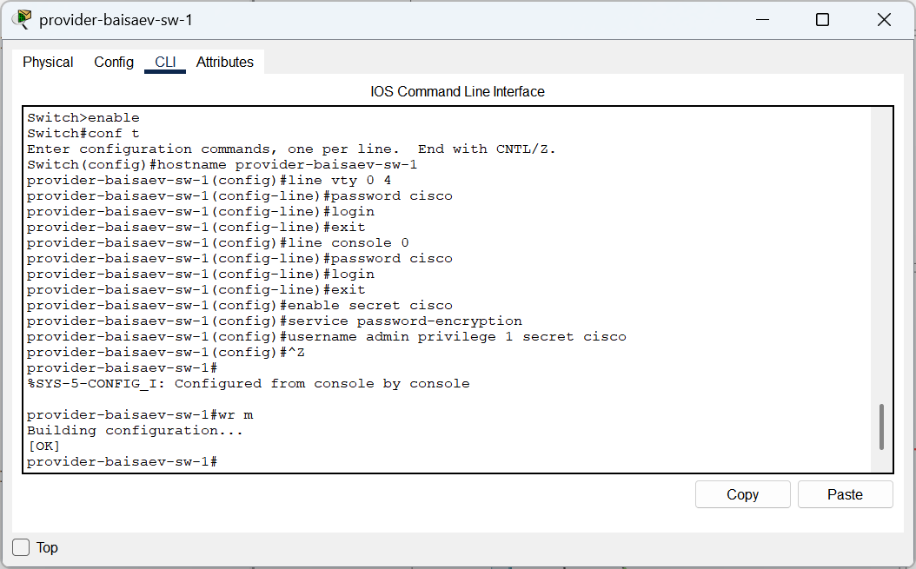

Рис. 3: Первоначальная настройка коммутатора provider-baisaev-sw-1 (присвоение имени, настройка доступа по паролю и др.).

Теперь настроим интерфейсы маршрутизатора provider-baisaev-gw-1 и коммутатора provider-baisaev-sw-1 провайдера (рис. 4), (рис. 5)

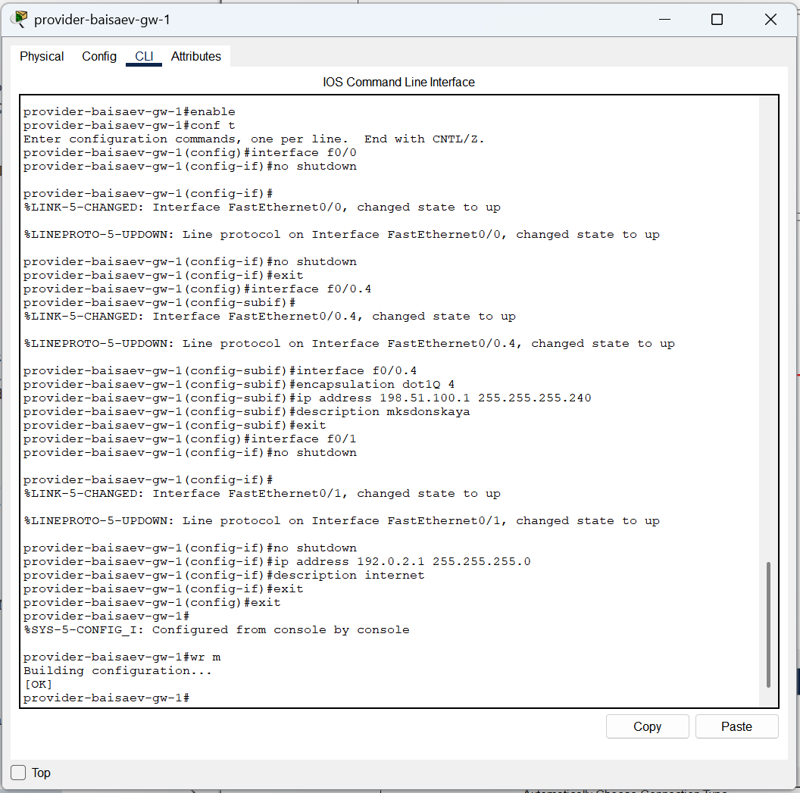

Рис. 4: Настройка интерфейсов маршрутизатора provider-baisaev-gw-1.

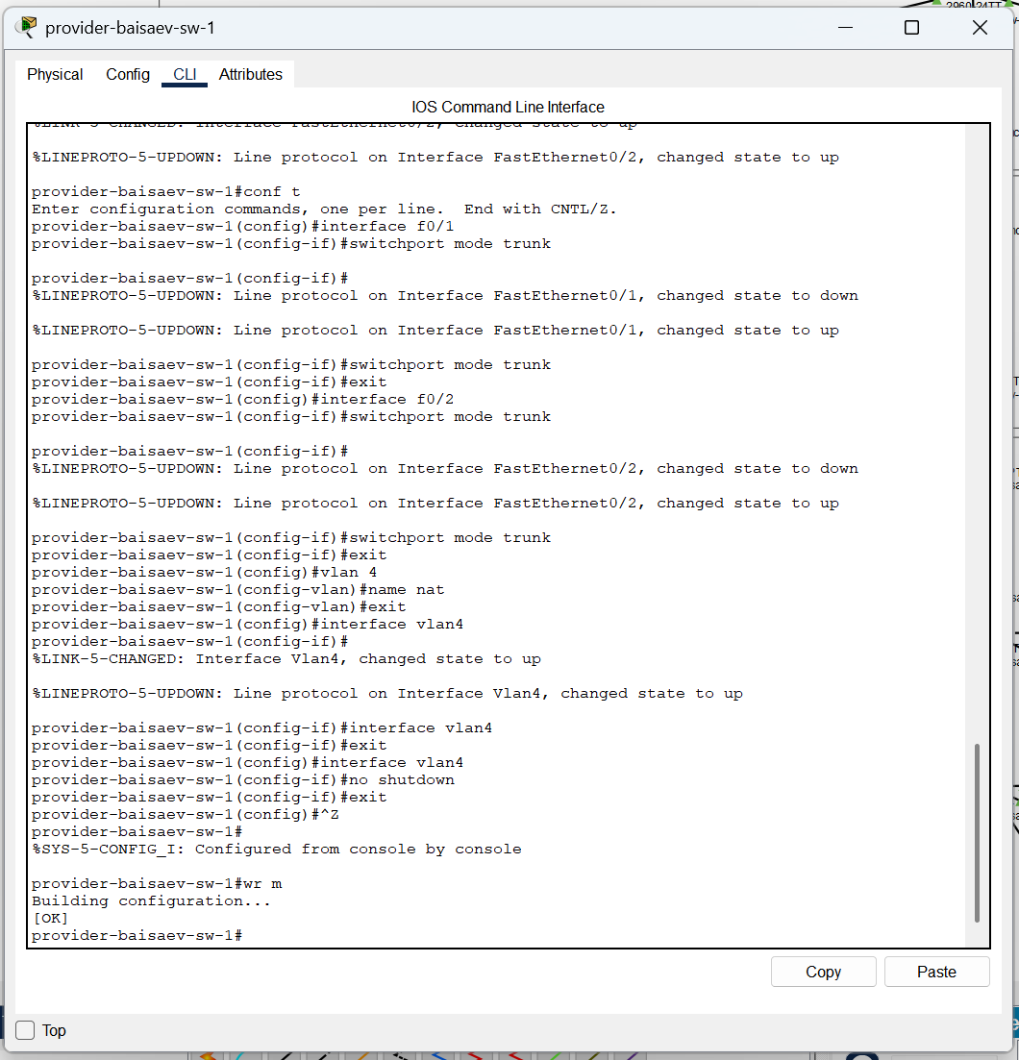

Рис. 5: Настройка интерфейсов коммутатора provider-baisaev-sw-1.

Выполним проверку командой ping с сервера www.rudn.ru на роутер провайдера (рис. 6)

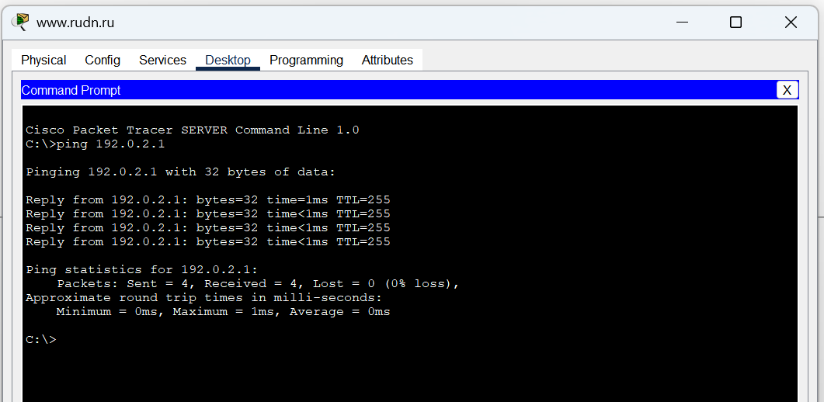

Рис. 6: Проверка командой ping с сервера www.rudn.ru на роутер провайдера.

Следующим шагом настроим интерфейсы маршрутизатора сети «Донская» для доступа к сети провайдера (рис. 7)

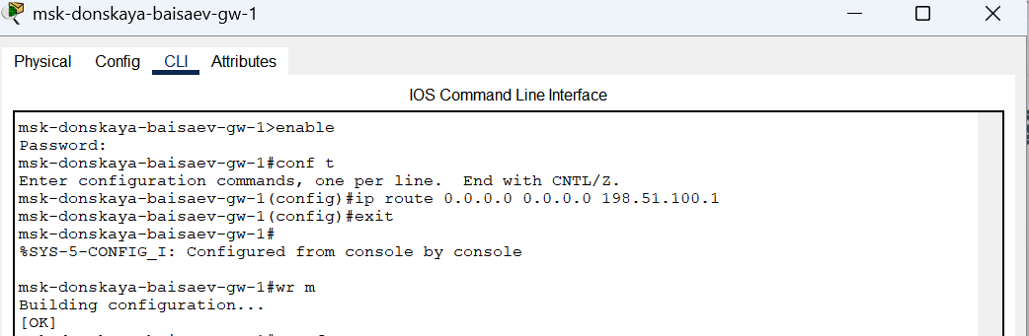

Рис. 7: Настройка интерфейсов маршрутизатора msk-donskaya-baisaev-gw-1 для доступа к сети провайдера.

Выполним проверку (рис. 8)

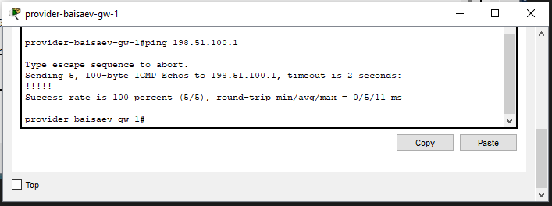

Рис. 8: Проверка

Настроим на маршрутизаторе сети «Донская» NAT с правилами, указанными в лабораторной работе (рис. 9), (рис. 10), (рис. 11), (рис. 12), (рис. 13), (рис. 14), (рис. 15), (рис. 16),

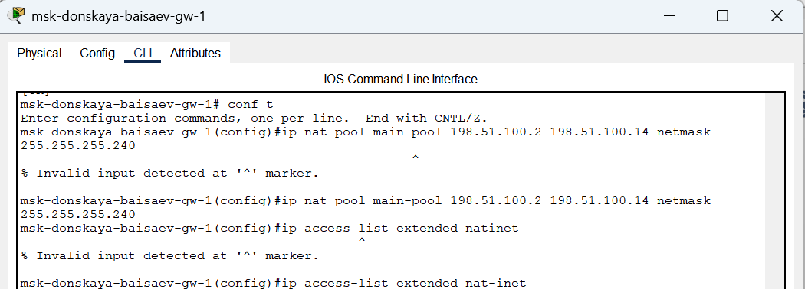

Рис. 9: Настройка пула адресов для NAT.



Рис. 10: Настройка списка доступа для NAT

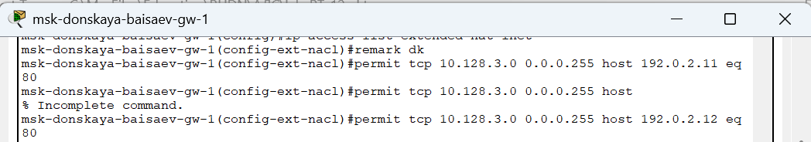

Рис. 11: Сеть дисплейных классов (имеют доступ только к сайтам, необходимым для учёбы (www.yandex.ru (192.0.2.11), stud.rudn.university (192.0.2.12))).

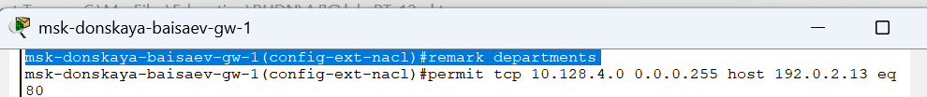

Рис. 12: Сеть кафедр (работает только с образовательными сайтами (esystem.pfur.ru (192.0.2.13)))..

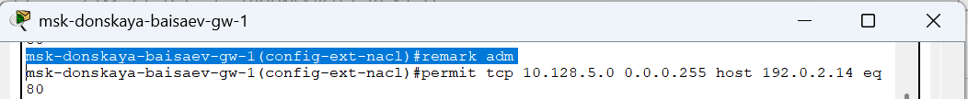

Рис. 13: Сеть администрации (имеет возможность работать только с сайтом университета (www.rudn.ru (192.0.2.14))).

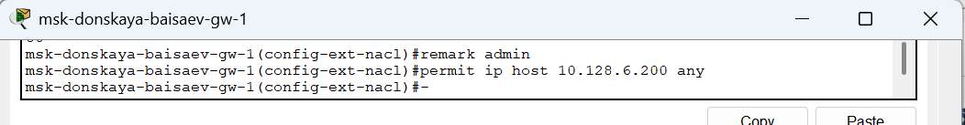

Рис. 14: Доступ для компьютера администратора (в сети для других пользователей компьютер администратора имеет полный доступ в Интернет. Другие не имеют доступа.).

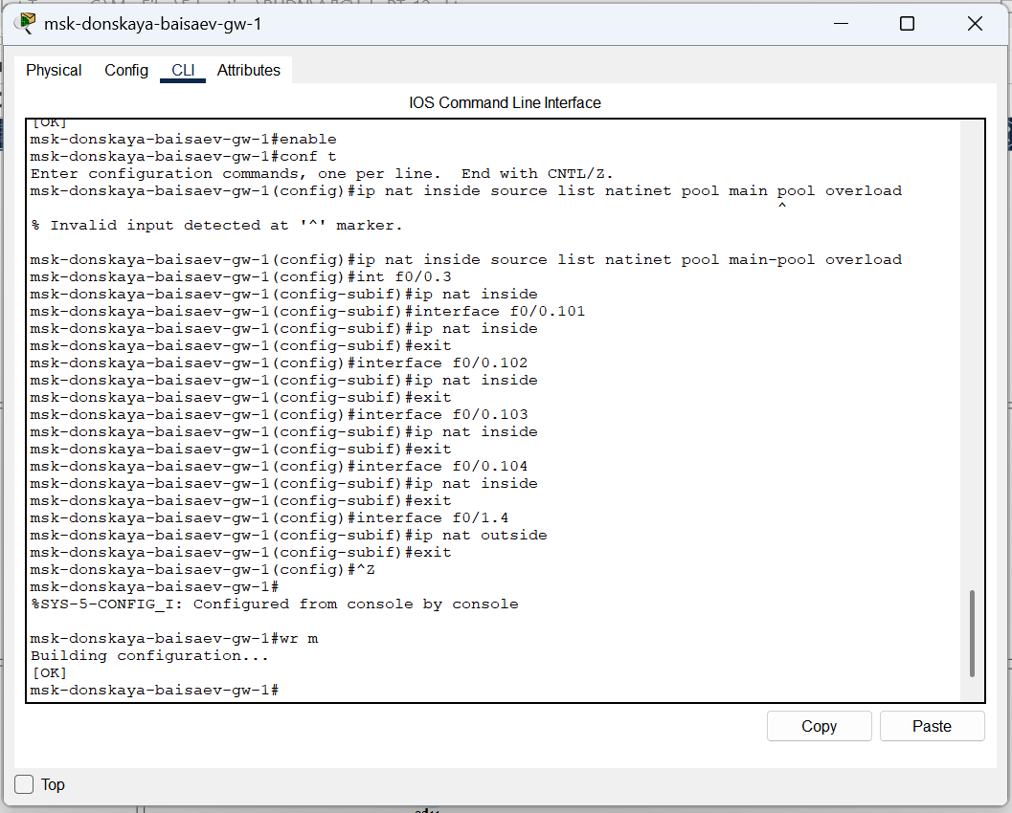

Рис. 15: Настройка NAT (Port Address Translation и интерфейсов для NAT).

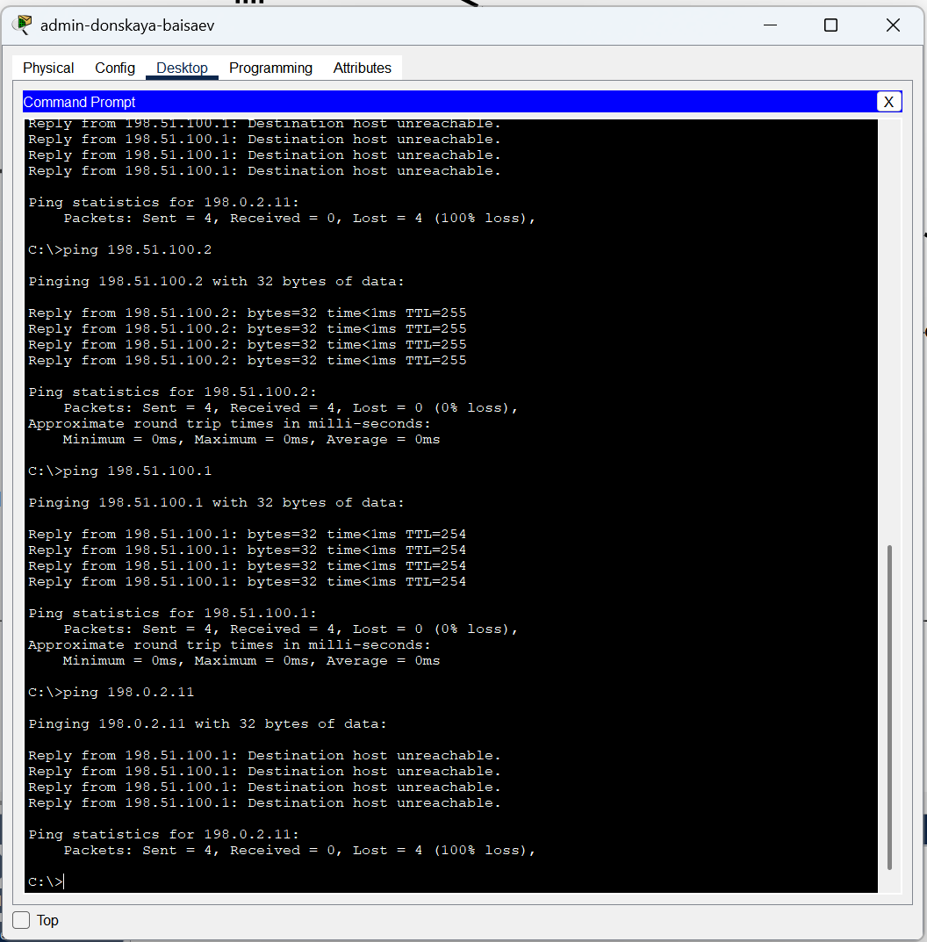

Рис. 16: Проверка

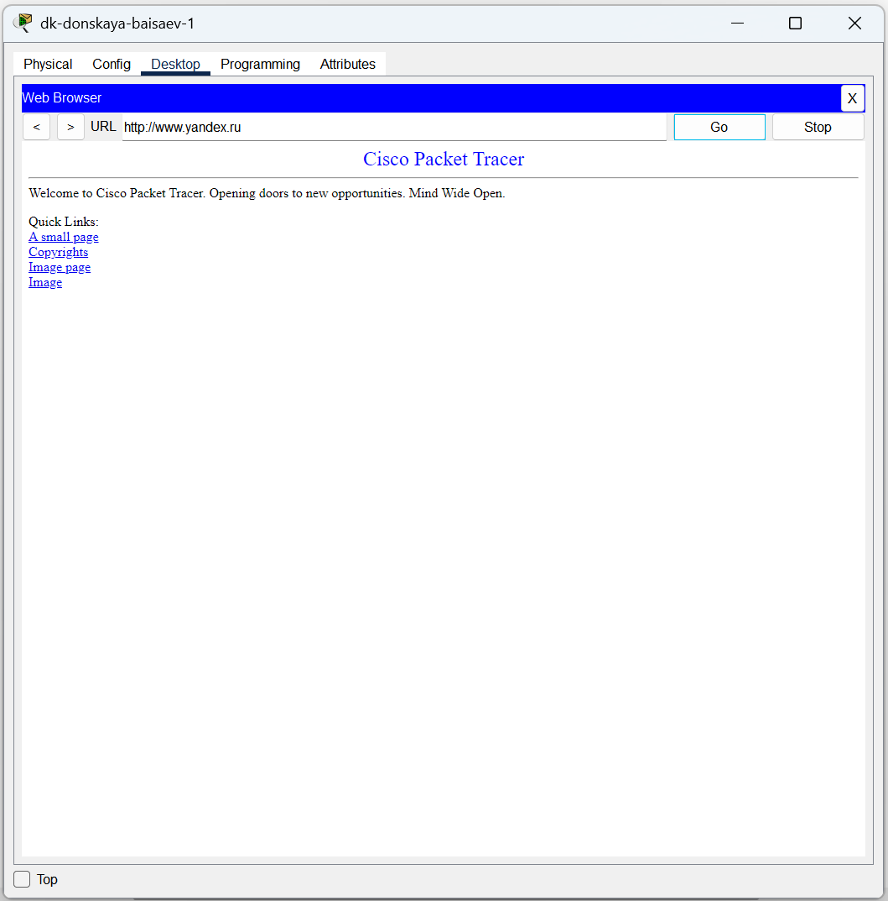

Рис. 17: Проверка

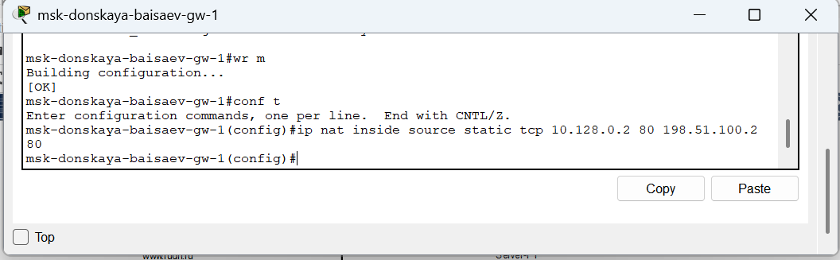

Рис. 18: Настройка доступа из Интернета (WWW-сервер).

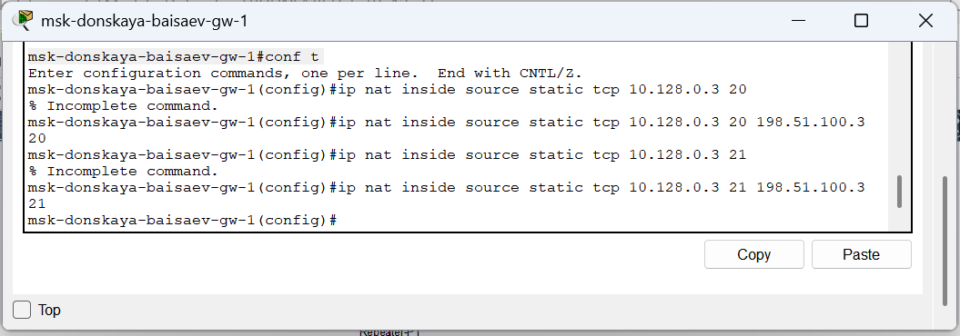

Рис. 19: Настройка доступа из Интернета (файловый сервер).

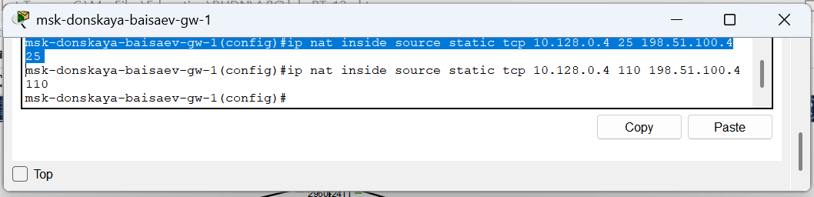

Рис. 20: Настройка доступа из Интернета (почтовый сервер).

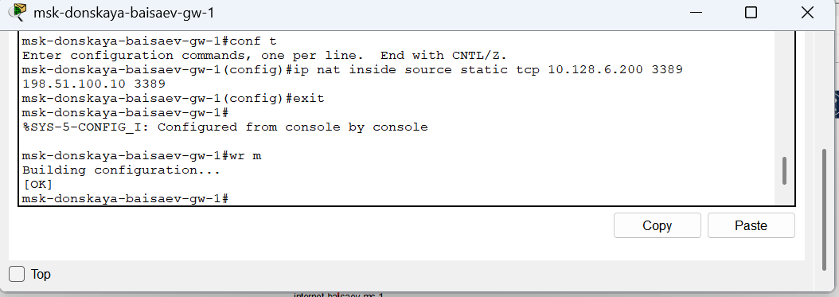

Рис. 21: Настройка доступа из Интернета (доступ по RDP).

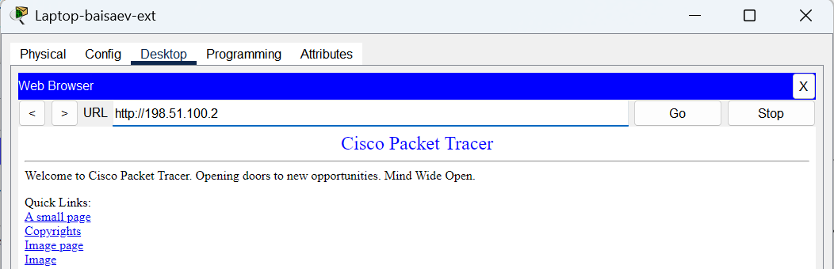

Рис. 22: Проверка

# 3 Вывод

В ходе выполнения лабораторной работы мы приобрели практические навыки по настройке доступа локальной сети к внешней сети посредством NAT.

## 3.1 Контрольные вопросы

1. В чём состоит основной принцип работы NAT (что даёт наличие NAT в сети организации)? -

* **NAT на устройстве позволяет ему соединять публичные и частные сети между собой с помощью только одного IP-адреса для группы.**

1. В чём состоит принцип настройки NAT (на каком оборудовании и что нужно настроить для из локальной сети во внешнюю сеть через NAT)? -

* **Настроить интерфейсы на внутренних и внешних маршрутизаторах, наборы правил для преобразования IP.**

1. Можно ли применить Cisco IOS NAT к субинтерфейсам? -

* **Да, поскольку они существуют в энергонезависимой памяти.**

1. Что такое пулы IP NAT? -

* **Выделяемые для трансляции NAT IP.**

1. Что такое статические преобразования NAT? -

* **Взаимно однозначное преобразование внутренних IP во внешние.**